Lp. Indrek Vendla
Transpordiamet
e-post: indrek.vendla@transpordiamet.ee
Tel. +372 5303 6103

cc.
Lp. Madis Albert
Eastconsult OÜ
e-post: madis@eastconsult.ee
Tel. +372 5622 0260
Meie: 1-10/514-2026

Leping nr. 3.2-3/25/1550-1

Objekt: Riigitee 4 (E67) Tallinn-Pärnu-Ikla km 70,2-78,8 Haimre – Konuvere lõigu 2+2 sõidurajaga maantee ehitamine

NGS3 geotekstiili kasutamine muldkehas

Tuginedes teostatud kaevetöödele riigitee 4 Haimre-Konuvere lõigul on olemasoleva tee mulde väljakaevamisel esile tulnud kaevikus vana kasvupinnase kiht. Käesolevaga esitame ülevaate olukorrast ning ettepaneku selle käsitlemiseks.
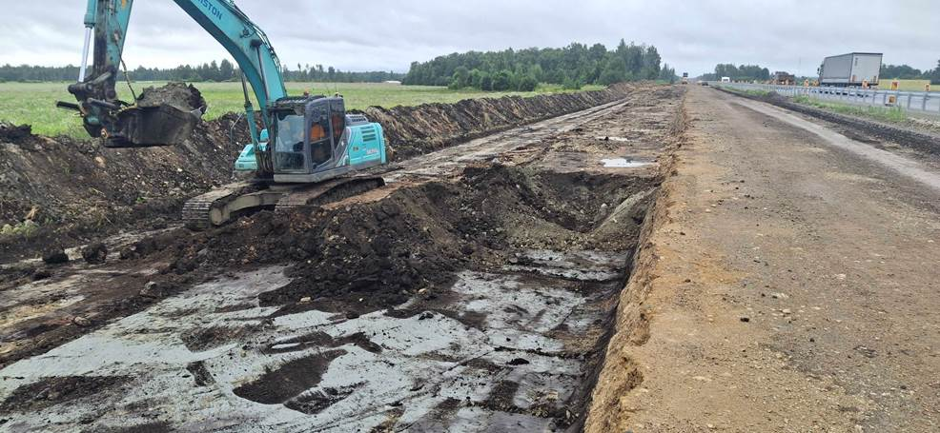
Foto: Väljakaeve ca PK 727+00 PP

Tööprojektis (sh juba põhiprojektis) on ette nähtud olemasoleva tee mulde säilitamine, st selle eemaldamine üksnes mahus, mis on vajalik uue 2+2 maantee katendikonstruktsiooni rajamiseks.
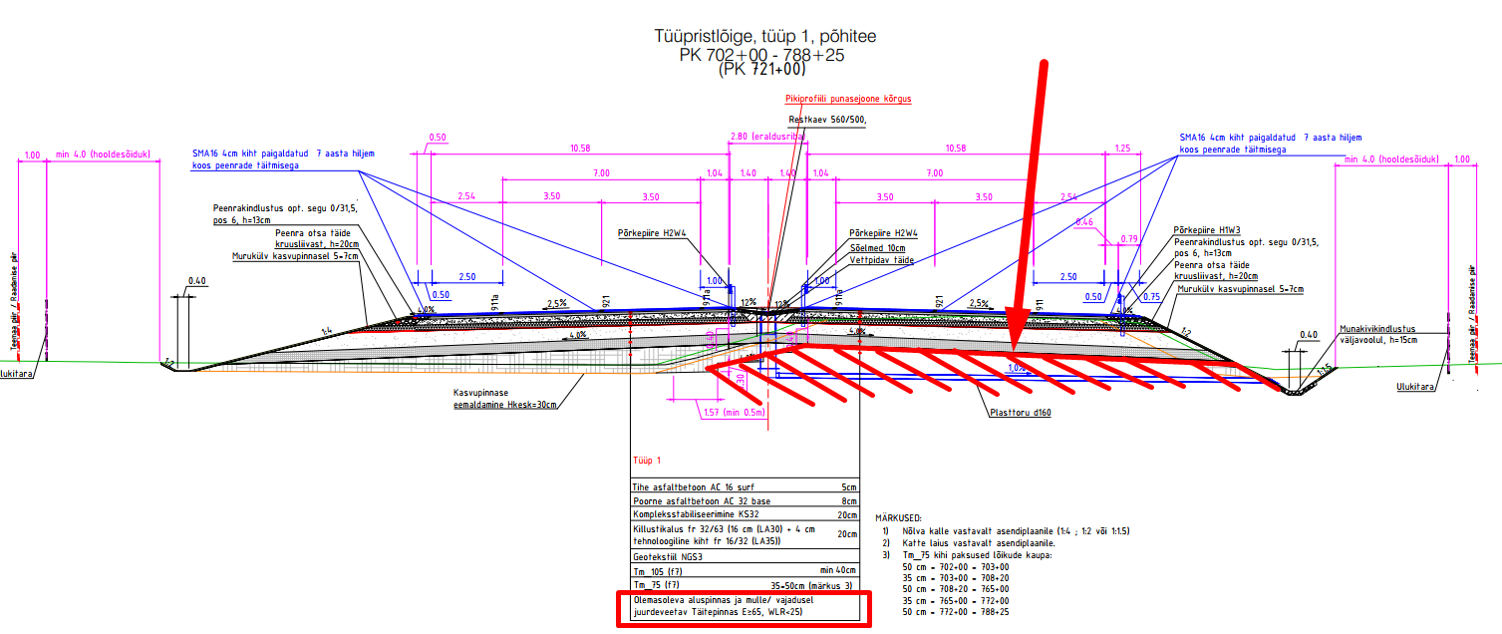
Joonis: Tüüpristlõige 1.

Põhiprojekti koostamiseks tehtud geoloogiliste uuringute järgi (Reaalprojekt OÜ, töö GL24036) esines mullakihti üksikutes puuraukudes ja õhukese kihina, olles kokkusurutud olekus ning seega konstruktsioonile minimaalse mõjuga. Samuti eeldati, et kiht lasub madalamal ning uue tee rajamisega selleni ei jõuta. Põhiprojekti katendiarvutustes võeti aluseks pinnasegrupp D, mis andis vajaliku varu.

Kasvupinnasekihi päritolu võib selgitada nõukogudeaegse teede rajamise tehnoloogiaga, kus tee muldkeha rajati tihti otse põllule ilma kasvupinnast eemaldamata. Kihi avaldumine on ehitusprotsessis osutunud kohati kaootiliseks — esineb kohati, kohati mitte —, ning selle koostis on kohati segunenud savi ja moreeniga, olles aastate jooksul mulde all tihenenud. Osadel juhtudel võib huumus olla segunenud ka varasema muldkeha täitega ning kiht ei ole koostiselt käsitletav ühtselt kui endine kasvupinnas. Töövõtja andmetel varieerub kihi paksus u 20 cm kuni üle meetri, valdavalt jäädes vahemikku 20–40 cm, kohati 60–120 cm.

Tulenevalt sellest, et:
- tegemist on ootamatu ja ettenägematu olukorraga, mida ei ilmnenud põhiprojekti geoloogilistest uuringutest (alust põhi- või tööprojekti projektiveale ei ole);
- lepinguline ehitusaeg on range ja tempo kiire — täiendava kaeve- ja tagasitäitemahu tekkimine kasvupinnase väljavahetamisel tooks kaasa reaalse riski, et tööd ei valmi tähtajaks, mistõttu on oluline leida lahendus, mis väldib täiendavat ajakadu;
- tegemist on suure liiklussagedusega maanteega (ViaBaltica), mistõttu ehitustegevus toimub paralleelselt tiheda igapäevase liiklusega ning täiendavate mahtude vedu ja pikem tööde kestus suurendab liiklusohutusega seotud riske;
- kasvupinnase kiht on aja jooksul tihenemise käigus omandanud teatava tugevuse (kohati segunenud olemasoleva muldkeha materjali, moreeni ja saviga) ega ole üheselt määratletav kui muld, huumusehorisont või kasvupinnas,

Eeltoodud faktoreid arvestades ei ole otstarbekas teostada suures mahus täiendavaid sügavaid väljakaeveid ega pinnaseasendusi kõnealuse kihi väljavahetamiseks.

Lõikudes, kus mullakihi paksus on ca 0,4 m ja rohkem, teeb Töövõtja ettepaneku kasutada olemasoleva pinnase ja uue täitematerjali vahel eraldava funktsiooniga geotekstiili NGS3, mille eesmärk on takistada kahe erineva pinnase omavahelist segunemist ja säilitada katendikihtide funktsionaalsus.

Täpsed geotekstiili rakendusala piirid selgitatakse välja objektil tehtavate lokaalsete šurfiaukudega ca iga 25 m tagant enne kaevetööde teostamist. Lõikudes, mille pikkus jääb alla 20 m, hinnatakse objektil eraldi .

Rakendusala piirid fikseeritakse koos Inseneriga ning kajastatakse teostusjoonistel.

Palume Tellija tagasisidet ja kinnitust eeltoodud ettepanekule.

Sandor Laanemäe
Projektijuht
Tel. +372 5854 3304
e-post: Sandor.laanemae@verston.ee

